Varmt Välkomna till Sjömarkens IF
Flickor 2014 och 2013 och föräldrar
”Vi är en klubb med en bred verksamhet
och en härlig klubbkänsla”

Anläggningen är belägen i en lantlig och rofylld miljö och klubben har en härlig gemenskap och positiv atmosfär som genomsyrar hela verksamheten från tränare till aktiva, föräldrar och engagerade.

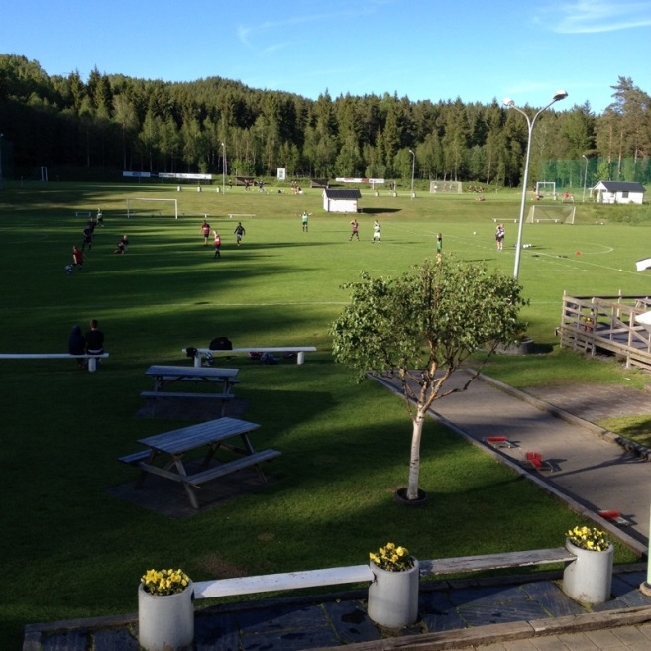
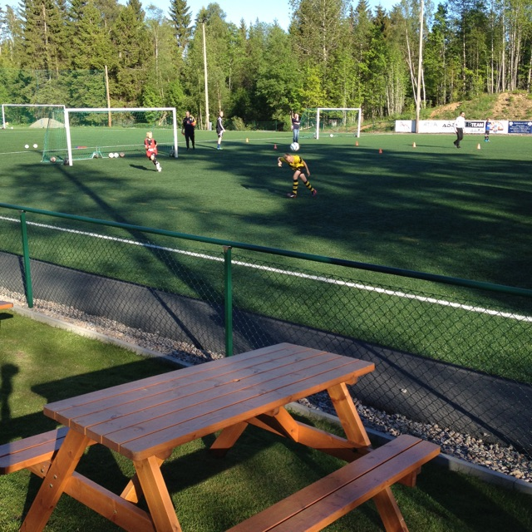

Varmt Välkomna till Sjömarkens IF Fotbollsskola 2020
Flickor födda 2013-2014

Vår målsättning med fotbollsskolan är att genom glädje och fotbollslek introducera ditt barn till lagträningens många fördelar. Vi följer vår förenings gröna tråd, vilken baserar sig på att vi skall erbjuda barnen fotboll som en positiv och meningsfull sysselsättning. Vi vill att alla skall kunna vara med, vi vill bidra till barnens allsidiga fysiska utveckling – i sin egen takt, eftersom vi vet att alla barn utvecklas olika. Vårt mål är alla skall få uppleva glädje, gemenskap, kamratskap och ett långt engagemang inom fotbollen.

Vårens Fotbollsskola startar måndag 27 april pågår tom 15 juni. Därefter tar vi ett sommaruppehåll
Fotbollsskola för Flickor 2013-14 har träning varje måndag 17.30–18.30.
Höstens träningar startar åter igen 17 augusti och pågår tom. 28 september.

Sista Träningstillfället den 28 september har vi en gemensam avslutning för Fotbollsskolan där alla Fotbollsbarnen bjuds på grillad korv av Föreningen och som tradition brukar det vara en match mellan barnen och föräldrar.
Några ord till dig som förälder inför ditt barns fotbollssäsong
Som förälder är du en viktig resurs i utbildningen av våra barn och ungdomar. Du förväntas vara ett naturligt stöd för ditt barn genom att vara engagerad och uppmuntrande. Vi ser gärna att du finns med på träningar och så småningom matcher där du kan vara en ovärderlig hjälp till våra föreningsledare. Vidare kan du som förälder kan på bästa sätt stötta ditt barn genom:

- Hjälp ditt barn att äta rätt före träningen
- Bra om ni besöker träningar och när de blir äldre även matcherna.
- Att ge beröm i stället för att söka fel. Beröm ger barn och ungdomar självförtroende.
- Att aldrig tala illa om tränaren eller domaren. (prata direkt med personen ifråga)
- Att stödja ditt och andras barn och ungdomar i med och motgång.
- Att även du som förälder representerar föreningen
Medlemskap 150:- och träningsavgift 150:- i Sjömarkens IF är en förutsättning för träning i fotbollsskolan. Medlemskapet innefattar även en utökad försäkring vid eventuellt olycksfall under träningen. Ni kommer att faktureras era avgifter från klubben
Medlemsavgifterna är en av grundpelarna i vår verksamhet och vi hoppas att alla i er familj även vill vara med som stödmedlem en kostnad på 150:-
OBS! Vi har svårt med parkeringar så promenera eller cykla gärna, om ni måste ta bilen så parkera på ”Vattenverkstomten” eller vid ”Antikt” och promenera fram till Idrottsgården.

Varmt Välkomna, Sjömarkens IF

Sjömarkens IF Värdegrund
Vår förening är öppna för alla oavsett kön, ålder, religion, kultur, nationalitet eller sexuell läggning. Våra ledord är glädje, trygghet och gemenskap.
Vi skall arbeta för att alla våra medlemmar ska känna sig trygga, känna glädje och må bra. På så vi skapar vi en härlig klubbkänsla och en fin gemenskap.
Vi stävar hela tiden efter att utveckla vår verksamhet eftersom vi tror på att utveckling ger inspiration, stimulans och motivation.
Idrottsgården ska vara en given mötesplats där hälsa och glädje förenas.

Kortfattad presentation av Sjömarkens IF
Sjömarken är ett litet trevligt samhälle beläget vid Viaredsjön cirka 8 kilometer väster om Borås. I Sjömarken bor det ca.3000 personer och här finns Idrottsföreningen Sjömarkens IF som grundades redan 1936. Föreningen bedriver idag en verksamhet som till den största delen består av fotboll. Vi har också under våra vingar sektionen Boule
Vår förening har idag drygt 900 medlemmar. Det är ca.450 aktiva och ytterligare 450 passiva medlemmar.
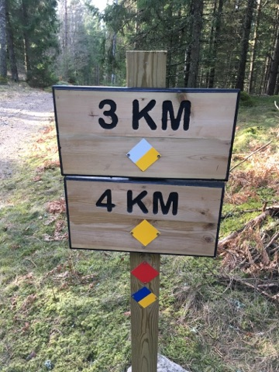
Vi äger och driver vår anläggning själva. Vi har två 11-manna planer på naturgräs och en 9-manna plan på konstgräs och 10 Boulebanor som invigdes augusti 2013.
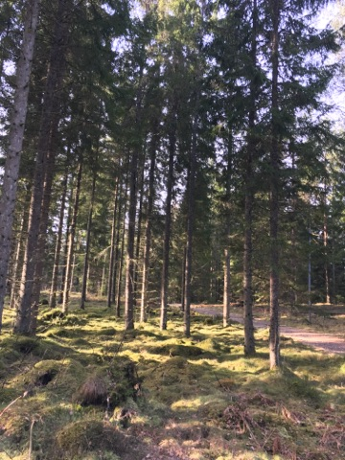
Det finns även Motionsspår 1,2 km, 2 km, 2.5 km (detta spår har elljus) 4,2 km 4,6 km och 5 km. Vi har under en tid arbetat med att rusta upp och bygga ut våra spår och vi tror att det kommer att vara till stor glädje för hela samhället. Vår målsättning i Sjömarkens IF är att alla invånare i samhället skall kunna erbjudas motion och friskvård i sin närmiljö, genom våra fina och lätt tillgängliga spår och leder i samhället. Vi hoppas på att kunna sätta hela samhället i rörelse.

Fotboll
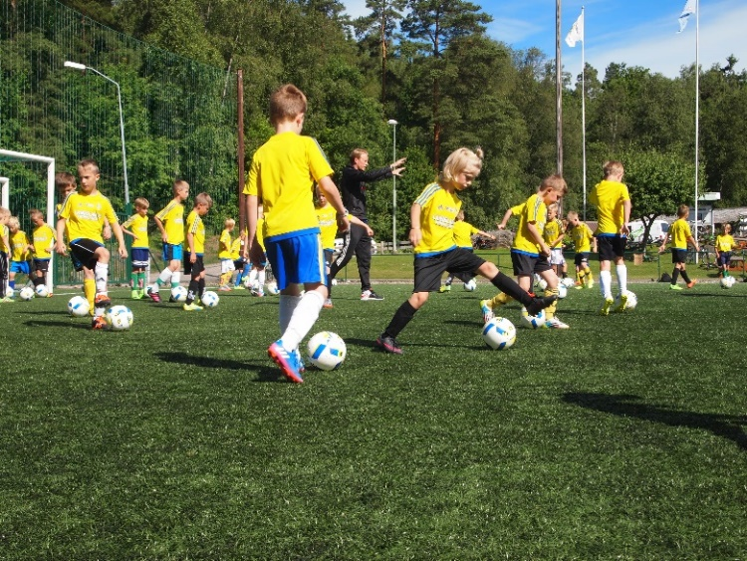
Sjömarkens IF vill erbjuda fotboll som en positiv och meningsfull sysselsättning året runt, så att alla som vill, oavsett förutsättningar och ambition, kan vara med. Vidare ska vi också verka för att skapa goda miljöer som bidrar till utveckling fysiskt, psykiskt, kulturellt och socialt. Vi vill att så många som möjligt ska få spela fotboll så länge som möjligt och under så bra förutsättningar som möjligt. I våra föreningar ska barn- och ungdomsfotbollen se till att alla får……
möjlighet att spela fotboll i den utsträckning de vill.
uppleva glädje, gemenskap och kamratskap.
utvecklas personligt och idrottsligt utifrån sina egna fysiska, psykiska och sociala förutsättningar.
möjlighet att utveckla ett livslångt fotbollsintresse.

Engagerade i föreningen
Det finns idag ett stort engagemang i föreningen med många som arbetar ideellt, det finns drygt 120 personer som har någon form av ledarfunktion.
Styrelse och Klubbchef
Över 100 engagerade fotbollstränare
Fotbollsansvarig Pojk och Fotbollsansvarig Flick Fotbollsansvarig Fotbollsskola/Lekis som tillsammans med Fotbollsgruppen lägger ner ett stort arbete på att utveckla vår fotboll.
Vi har en driven Dam/Trivselkommittén som består av 25 driftiga och flitiga kvinnor, de gör ett fantastiskt arbete med att driva föreningens arrangemang och aktiviteter.
En spårgrupp som utvecklar och arbetar med våra spår och leder
Projektgrupp för Ny konstgräsmatta och utegym – Är under uppstart, du är välkommen om du har intresse för detta.
Sponsorgrupp – En grupp som söker fler medlemmar

Samverkan med andra
Samverkar gör vi med Sandareds IF - detta för att våra fotbollsspelare skall ha möjligheter att få en bra träningsutveckling. Vi samverkar även med skolan och kyrkan i Sjömarken på flera olika plan, vi har en mycket bra kontakt med varandra.

Vad står vi för…….
Sjömarkens IF är en förening där vikten av klubbkänsla står högt.
Vi är en bredförening
Vi är en härlig Idrottsförening med ett stort engagemang hos alla våra aktiva medlemmar. Det känns som glädjen och värmen just nu genomsyrar hela vår Förening.
Träningar och tävlingar kryddas med en hel mängd andra aktiviteter
Vi arbetar starkt med ett av våra mål att Idrottsgården skall vara en given mötesplats i Samhället där idrott, glädje och hälsa förenas. Detta gör vi genom att arbeta med mycket arrangemang och aktiviteter i vår förening som alla i samhället erbjuds att deltaga i.
Vi arbetar aktivt med alkohol och drogpolicy genom en Studiecirkel som kallas ”Bra kompis” Detta är en obligatorisk cirkel för alla pojkar och flickor som är 15 år. Här involverar vi även föräldrarna.
Vi arbetar stolt hela tiden med vår Policy och Värdegrund.
Vi värnar om våra tränare, aktiva och engagerade i föreningen som gör ett fantastiskt jobb för Föreningen.
Vi har som mål är att vi skall ha välutbildade ledare och varje år erbjuds Ledarutbildning och Kompetensutbildning i olika former.
Vi bjuder in till Jullunch för alla arbetsgrupper i föreningen när julen närmar sig. Som en uppskattning till varje tränare så överlämnas det en Julklapp varje år till alla tränare som tränar barn från 7 år. Även fast alla dessa inslag är förenade med en viss kostnad för föreningen är vi övertygade att det är en mycket god investering. Genom detta bygger vi relationer, skapar glädje och främjar för en god Klubbkänsla.

Så här beställer ni klubbkläder 2020
Provning av Klubbkläder sker i
Intersportbutiken i Knalleland

Steg 1: Prova Er förenings kläder, provrummen ligger i mitten av butiken, (glöm ej att hänga tillbaka proverna på rätt plats.)
Steg 2: Använd broschyren för att hitta utvalt sortiment för Er förening.
Steg 3. Notera gärna vilka storlekar mm ni provar på ”kom ihåg ” talongen. Tag med bladet hem.
Steg 4. Gå in på www.intersport.se välj ”Team” upp till höger, välj därefter er förening i rullistan.
Steg 5 Gör er beställning på Webben, fyll i ev. namn och initialer. Gå till kassan och betala via kort, eller faktura genom Klarna.
Steg 6 Vi summerar beställningarna den 1:a samt 14:e varje månad. Leveransbesked kommer via sms ca 3 veckor senare. Information om avhämtning, finns i detta SMS.

Samla bonus till dig själv

och stötta samtidigt

Sjömarkens IF
Vi har ett samarbete med INTERSPORT som innebär att vi som förening kan få bonus på våra föreningsmedlemmars privata köp hos INTERSPORT. Ju mer ni handlar, desto mer bonus får föreningen – men också ni själva! Förutsättningen är att ni är medlemmar i Club INTERSPORT. Det är alltså inte bara föreningen som får bonus.
Som privatperson och medlem i Club INTERSPORT samlar du så klart bonuspoäng för egen räkning också och får årligen hem en bonus check om du kommit upp i bonusnivå. Din bonus är 2-6% beroende på hur mycket du handlat för. Du tjänar själv på ditt club medlemskap och kan samtidigt stötta föreningen. Dubbel nytta alltså!
Läs mer om Club INTERSPORT på:
https://www.intersport.se/om-intersport/club-intersport/
Med vänliga hälsningar
Anders Persson
INTERSPORT Klubb & Företag Borås
Anders Persson
Tel. Nr 033-41 50 50
anders.persson@intersport.se

”Frågor på det” Kontakta
Agneta Thorstensson Klubbchef Sjömarkens IF
Tel. 033-257131, 0761-871486 sjomarkensif@telia.com

”GÖR NÅGOT GOTT”…..
INVESTERA SOM FÖRETAG ELLER PRIVATPERSON
OCH FÖLJ OSS PÅ VÅR SPÄNNANDE RESA!

Föreningens Sponsorer hjälper till att säkra kvaliteten i Sjömarkens IF:s verksamhet och göra en samhällsinsats för våra barn och ungdomar.
Med hjälp av alla Sponsorer har Sjömarkens IF en möjlighet att hålla en hög och god kvalitet i vår förening genom välutbildade ledare, bra förutsättningar för träningar såsom hyra av planer och hallar. Möjlighet att göra inköp såsom träningsutrustning, matchställ, bollar m.m.
Föreningen växer vilket är fantastiskt roligt och vi behöver fler sponsorer. Är du Intresserad att bli Sponsor till Sjömarkens IF och vara med på vår resa mot nya framgångar ! Vi tar fram en lösning som passar dig som privatperson, företag eller organisation.

Välkommen att ta kontakt med
Agneta Thorstensson tel. 0761-871486 sjomarkensif@telia.com

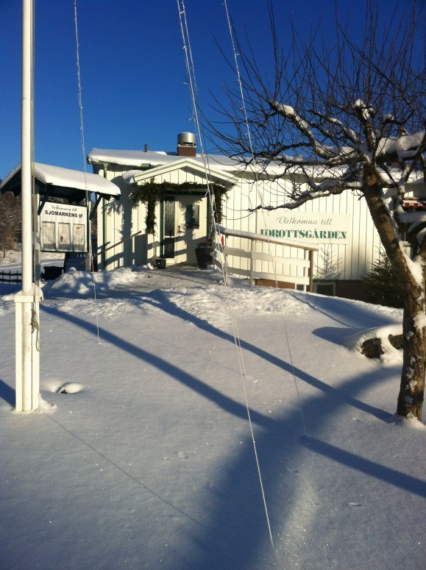
Hyr vår vackra Klubbstuga!

Fler och fler upptäcker att vår Klubbstuga är ett bra val att hyra.
Stugan är perfekt till större tillställningar som t.ex. bröllop, bemärkelsedagar, företagskonferenser m.m.
Stugan har plats för 100 gäster och vi har stolar, bord, porslin, glas och bestick till lika många gäster.
Lokalerna är handikappanpassade och vår förening är certifierad för "Trygg och säker förening"
Vi har fri tillgång till Internet för våra gäster. I stora salen finns det Whiteboardtavla, blädderblock och dataprojektor.
Busshållplats finns nära stugan med bra förbindelser.
Fler bilder på vår fina lokal ser du på hemsidan i vårt bildarkiv http://www.laget.se/SJOMARKENSIF/Picture

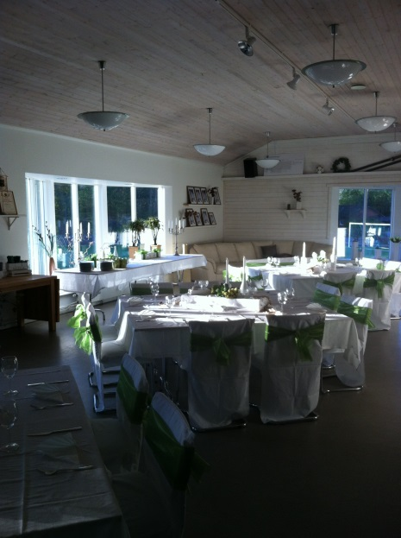
Vid intresse av att hyra vår lokal kontakta
Agneta på telefon 033-257131, 0761-871486 eller mail sjomarkensif@telia.com.
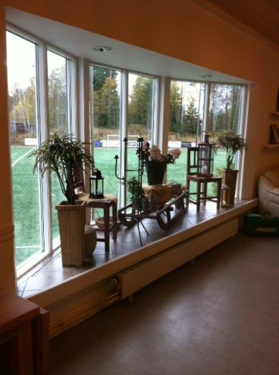

Tveka inte att ……Kontakta oss
Ansvarig för
Fotbollslekis/skolan Klas Floren 0708-932294 klas.floren@protek-projektstyrning.se
Klubbchef Agneta Thorstensson 033-257131, 0761-871486 sjomarkensif@telia.com

Ordförande Magnus Holtstrand 0708-301382 Magnus.Holtstrand@uponor.com

Adress
Sjömarkens IF
Hagavägen 16
518 40 Sjömarken

Hemsida
http://www.laget.se/SJOMARKENSIF

Vi som arbetar på Idrottsgården
Agneta Thorstensson Klubbchef
Ina Hertzberg Administratör
Daniel Ernstsson Vaktmästare
Jakoub Sarkis Vaktmästare

Kansliets öppettider
Måndag 10.30-19.30
Tisdag 07.30-16.00
Onsdag 07.30-16.00
Torsdag 09.00-18.00
Fredag 07.30-15.00

Bank
Bankgiro 345-8981
Medlem i: Svenska Fotbollsförbundet,
Svenska Bouleförbundet och Svenska Friidrottsförbundet

